МИНИСТЕРСТВО НАУКИ И ВЫСШЕГО ОБРАЗОВАНИЯ
РОССИЙСКОЙ ФЕДЕРАЦИИ

ФЕДЕРАЛЬНОЕ ГОСУДАРСТВЕННОЕ АВТОНОМНОЕ ОБРАЗОВАТЕЛЬНОЕ УЧРЕЖДЕНИЕ ВЫСШЕГО ОБРАЗОВАНИЯ

НОВОСИБИРСКИЙ НАЦИОНАЛЬНЫЙ ИССЛЕДОВАТЕЛЬСКИЙ ГОСУДАРСТВЕННЫЙ УНИВЕРСИТЕТ

Факультет информационных технологий
Кафедра параллельных вычислений

ОТЧЕТ

О ВЫПОЛНЕНИИ ЛАБОРАТОРНОЙ РАБОТЫ

“ОПРЕДЕЛЕНИЕ ВРЕМЕНИ РАБОТЫ ПРИКЛАДНЫХ ПРОГРАММ”

студента 2 курса, 19206 группы

Николотова Андрея Викторовича

Направление 09.03.01 – «Информатика и вычислительная техника»

Преподаватель:
доцент кафедры параллельных вычислений
А.Ю. Власенко

Новосибирск 2020
СОДЕРЖАНИЕ
ЦЕЛЬ 3
ЗАДАНИЕ 3
ОПИСАНИЕ РАБОТЫ 4
ЗАКЛЮЧЕНИЕ 5
Приложение 1 6

ЦЕЛЬ
1.Изучение методики измерения времени работы подпрограммы.
2.Изучение приемов повышения точности измерения времени работы подпрограммы.
3.Изучение способов измерения времени работы подпрограммы.
4.Измерение времени работы подпрограммы в прикладной программе.

ЗАДАНИЕ
1.Написать программу на языке C или C++, которая реализует выбранный алгоритм из задания.
2.Проверить правильность работы программы на нескольких тестовых наборах входных данных.
3.Выбрать значение параметра N таким, чтобы время работы программы было порядка 15 секунд.
4.По приведенной методике определить время работы подпрограммы тестовой программы с относительной погрешностью не более 1%.
5.Составить отчет по лабораторной работе

ОПИСАНИЕ РАБОТЫ
Вариант 6

В начале мною был написан исходный код (Приложение 1) программы, решающей данную задачу. Команда компиляции:

Далее, чтобы убедиться в корректности работы решения, мною были проведены несколько тестов. Ответы данные программой сравнивались со значениями, полученными с помощью WolframAlpha.
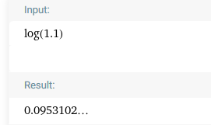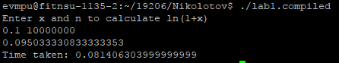

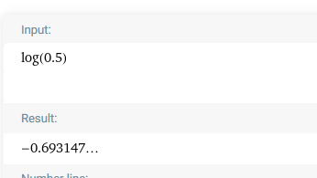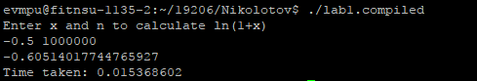

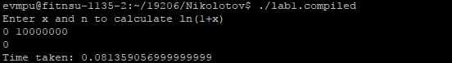
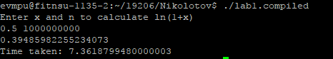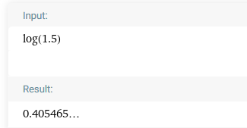

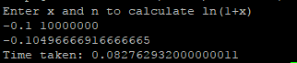
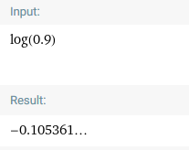

Как можно видеть, значение вычисляется верно с точностью до 2 знаков после запятой.
Чтобы измерить время работы подпрограммы с непосредственными вычислениями, я воспользовался функцией clock_gettime(). Функция clock_gettime с параметром CLOCK_MONOTONIC_RAW сохраняет значение системного таймера в структуру struct timespec. Структура состоит из двух полей: tv_sec и tv_nsec (можно считать их тип long int), задающих количество секунд и наносекунд (10⁻⁹ cек.), прошедших с некоторого неспецифицированного момента времени в прошлом.

Чтобы рассчитать время работы подпрограммы заведем два экземпляра структуры timespec и вызовем функцию clock_gettime до и после вычислений программы.
Чтобы убедиться в правильности работы функции, я так же замерил время работы всей программы с помощью утилиты time. Видно, что разница между двумя замерами небольшая и может быть обусловлена погрешностью.

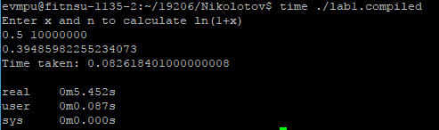

После я начал подбирать значение параметра N, чтобы время работы программы составило от 10 до 30 секунд. Опытным путем было установлено, что при N=2*10^9 программа работает около 14,7 секунд.

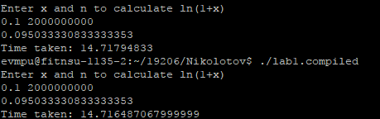

ЗАКЛЮЧЕНИЕ
В результате проделанной работы я освоил некоторые способы измерения времени работы программы, такими как утилита time и функция clock_gettime. Данные средства могут быть полезные в оценке временной эффективности программы или ее подпрограмм.

Приложение 1. Листинг программы


